# 短视频剧本提示词

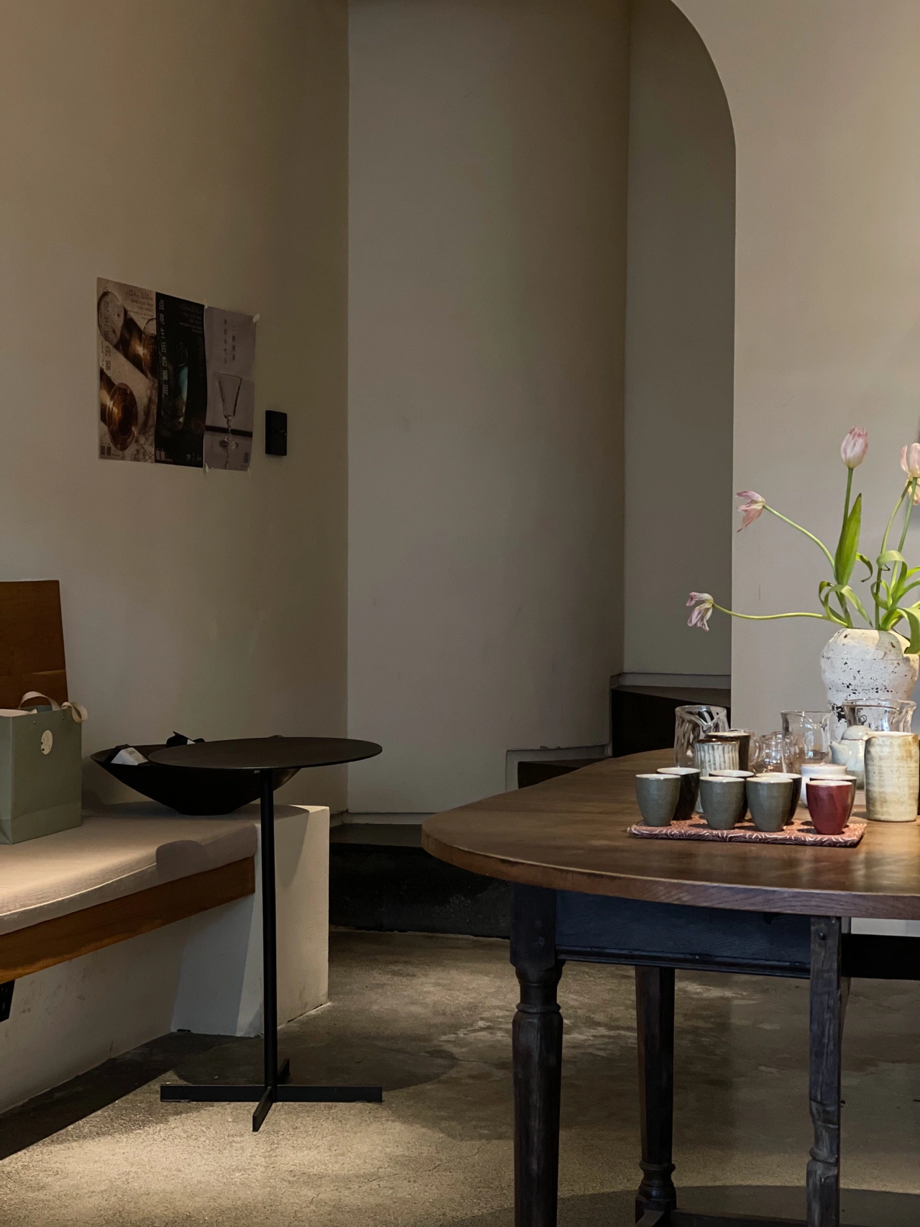

图片: 1.png

场景提示词:  
111111111111111111111111111111111111111111111111111111111111111111111111111111111111111111

================================================================================

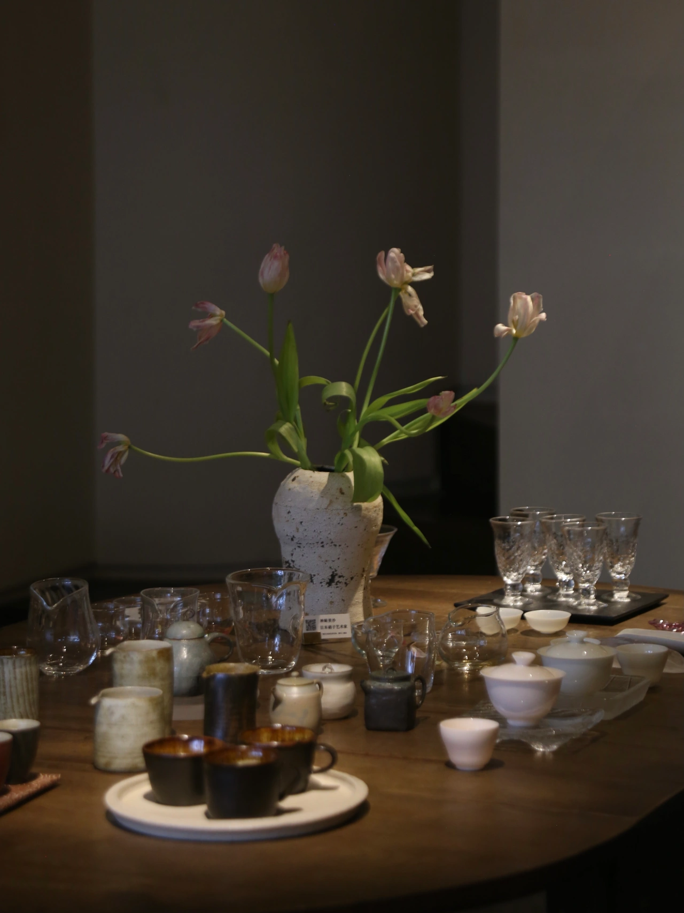

图片: 3 - 副本.png

场景提示词:  
3 - 副本3 - 副本3 - 副本3 - 副本3 - 副本

================================================================================



图片: 3.png

场景提示词:  
3333333333333333333333333333333333333333333333333333

================================================================================

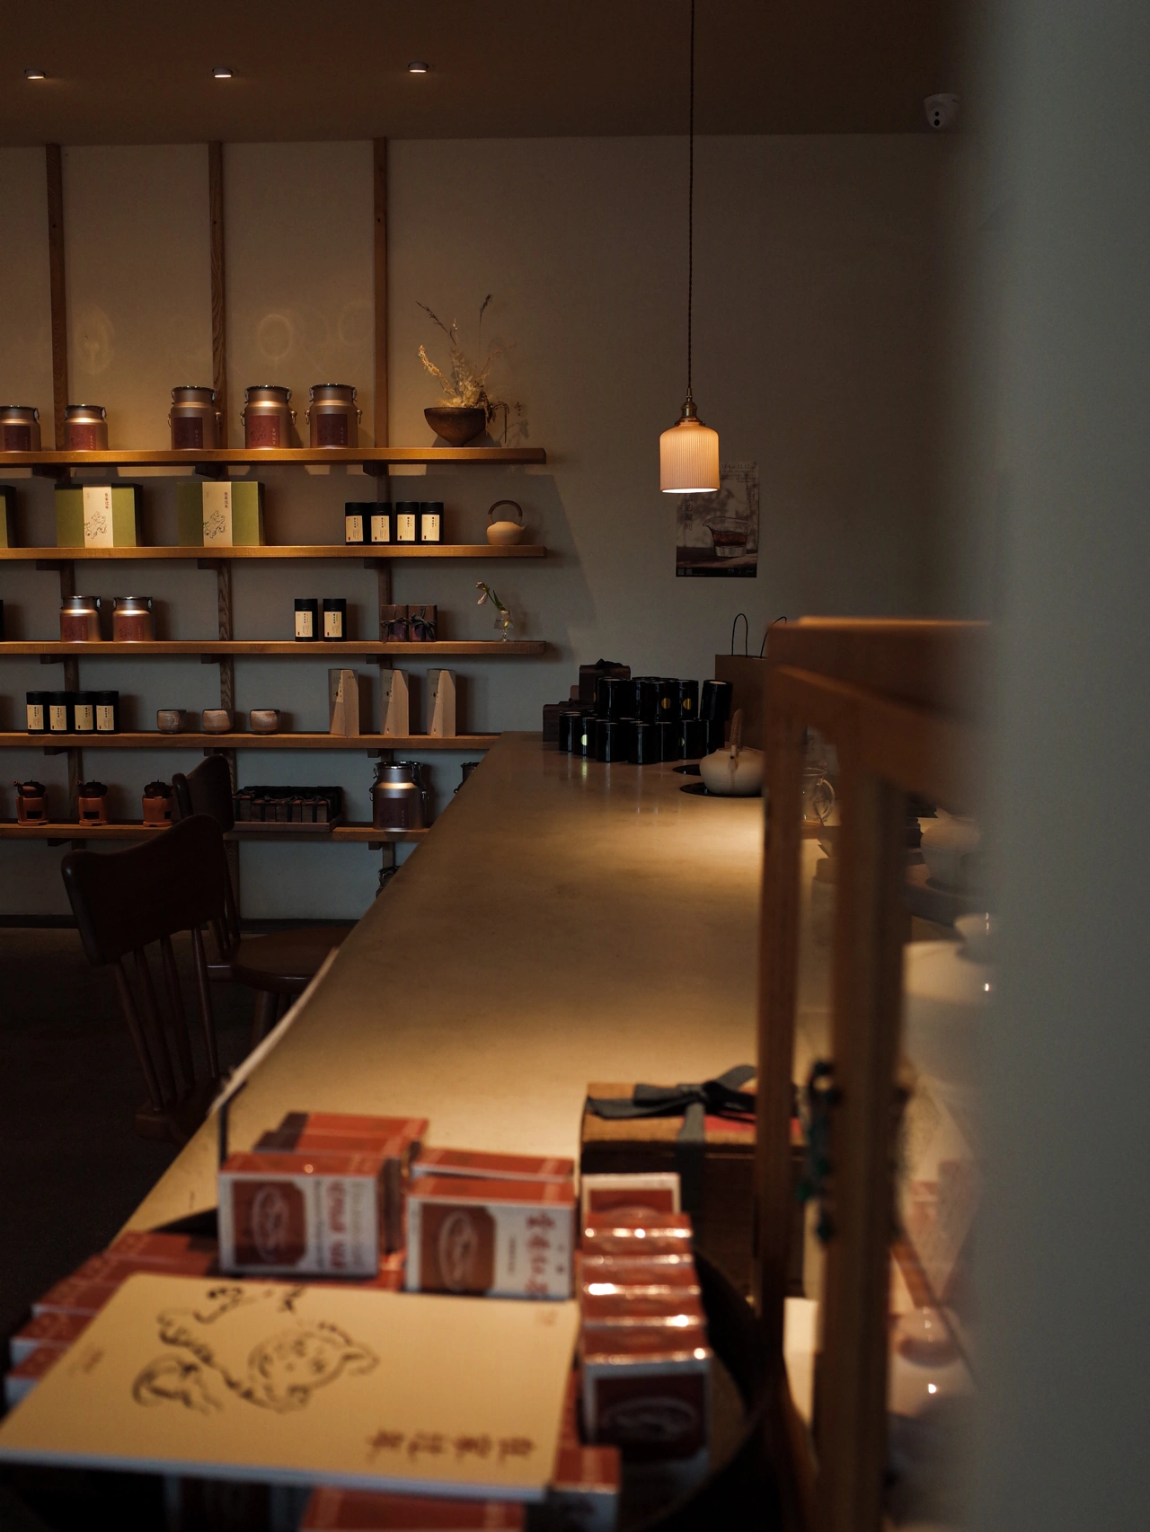

图片: 4.png

场景提示词:  
44444444444444444444444444444444444444444444444444444444444444444

================================================================================



图片: 爱我吗.png

场景提示词:  
爱我吗爱我吗爱我吗爱我吗爱我吗爱我吗爱我吗爱我吗爱我吗爱我吗爱我吗爱我吗爱我吗

================================================================================